Отчет
проведённых мероприятиях во внутришкольных играх ШСК
с 15.01.2020-29.01.2021 гг.
школьного спортивного клуба «Спорт наша жизнь»
МКОУ «ООШ № 18 х. Кононов»
Виды спорта, предложенные ШСК «Спорт наша жизнь» | Категория  (юноши\девушки, классы\сборная)
Пионербол | 5-9 классы - мальчики/девочки
Баскетбол | 5-9 классы - мальчики/девочки
Легкоатлетическая Эстафета | 1 -4 классы - смешанная команда.  5-9 классы - смешанная команда.
Функциональное многоборье | 1-9 класс - мальчики/девочки

15 января. Турнир по футболу среди 5-9 классов мальчики.
1 место-2 команда - 5 очков.
2 место-1 команда -3 очка.

Пионербол 5 -9 классов девочки.
1 место-1 команда - 4 очка.
2 место-2 команда -2 очка.

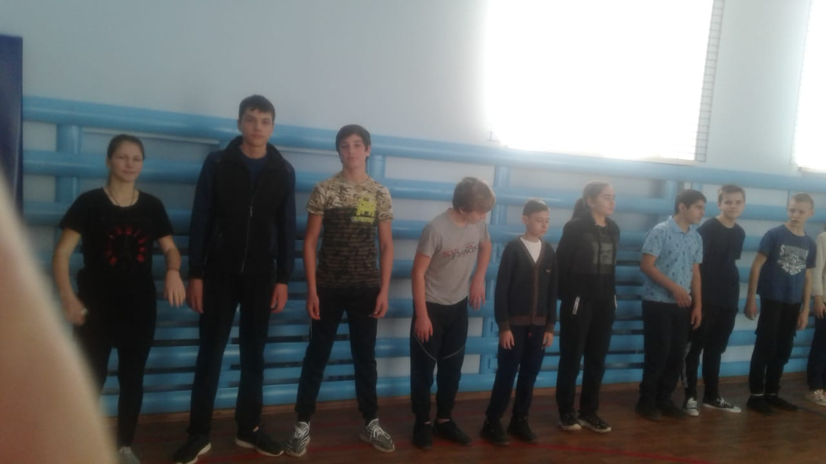

18 января. Баскетбол 5-9 классы девочки.
1 место- 1 команда - 4 очка.
2 место- 2 команда -3 очка.

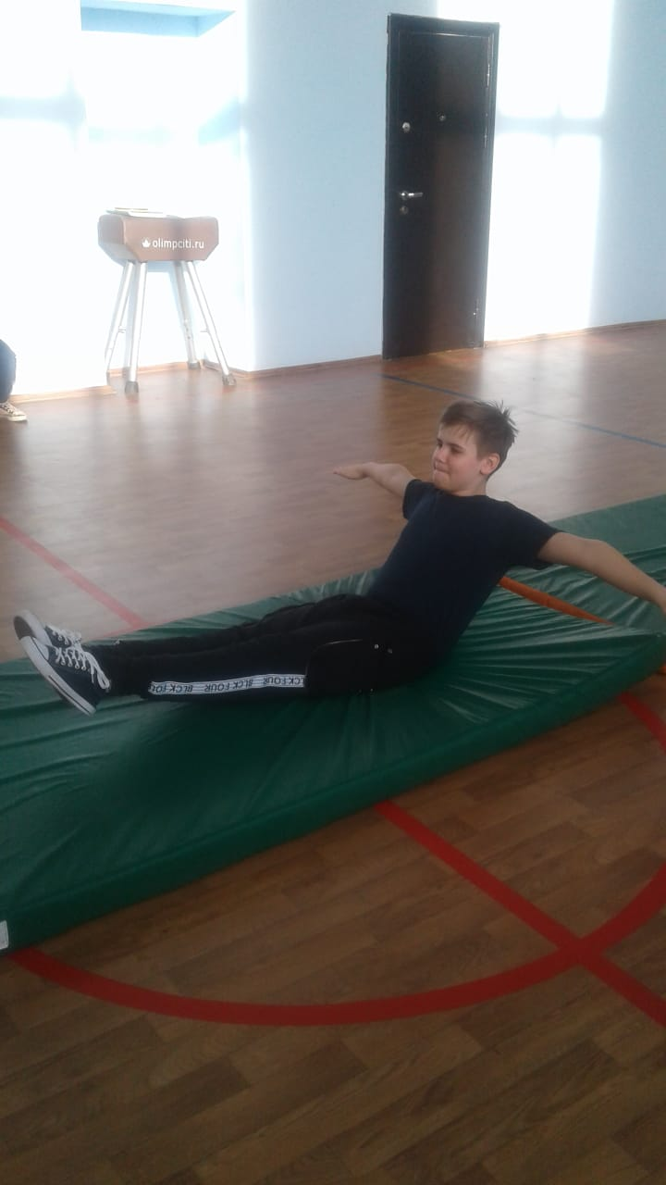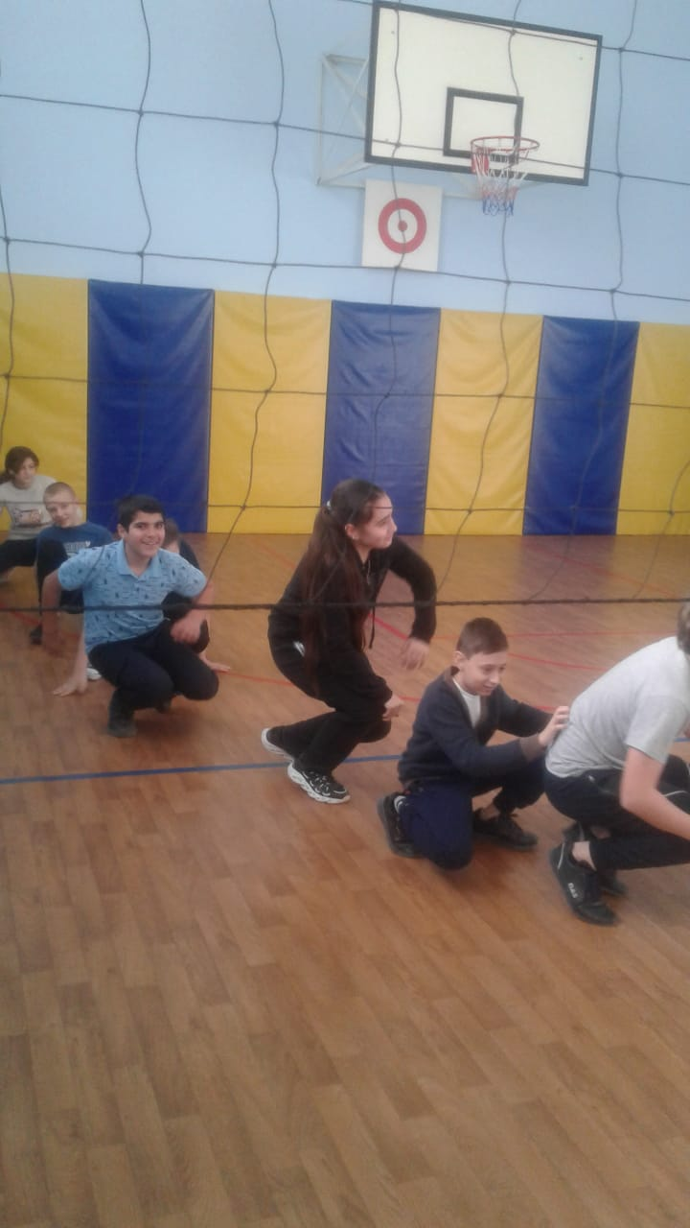

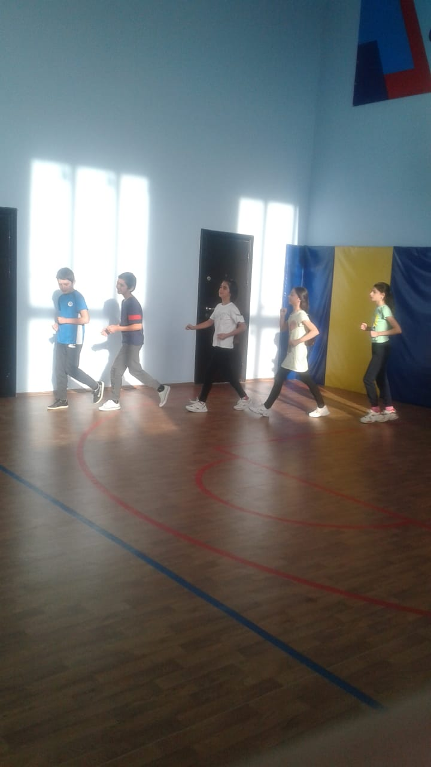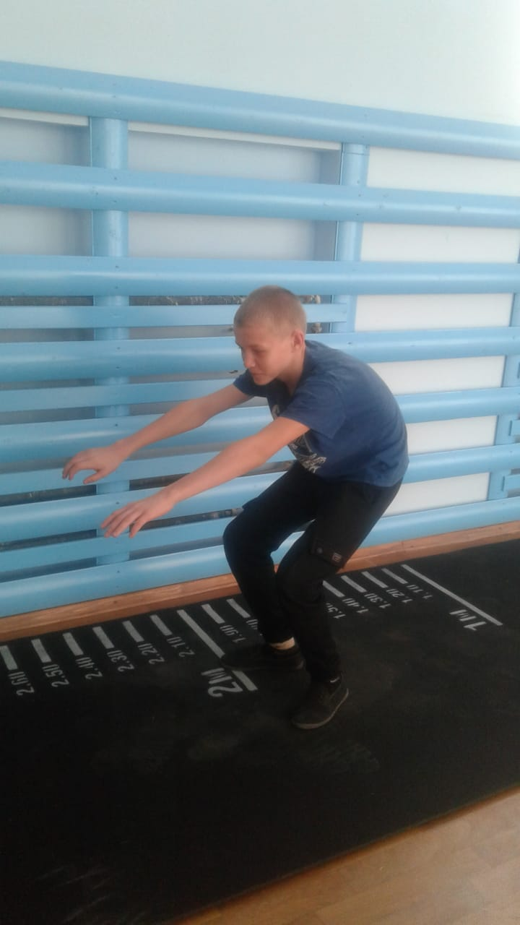

18-22 января.
Легкоатлетическая эстафета смешанных команд учащихся 5-9 классов (5 девочек+5 мальчиков).
1 место- 1 команда
2 место- 2команда

Легкоатлетическая эстафета смешанных команд учащихся 1-4 классов (5 девочек+5 мальчиков).
1 место -2 команда
2 место-1 команда

20 января. Баскетбол 5-9 классы мальчики.
1 место- 1 команда- 5 очков.
2 место-2 команда -4 очка.

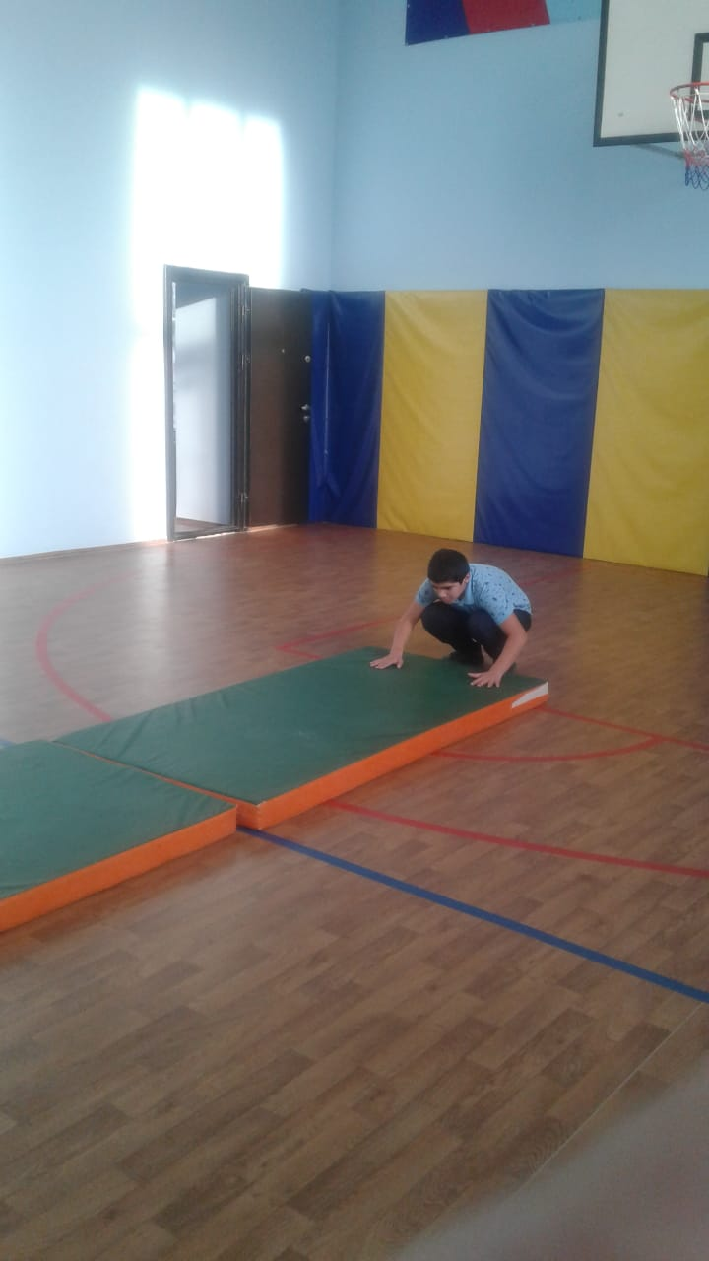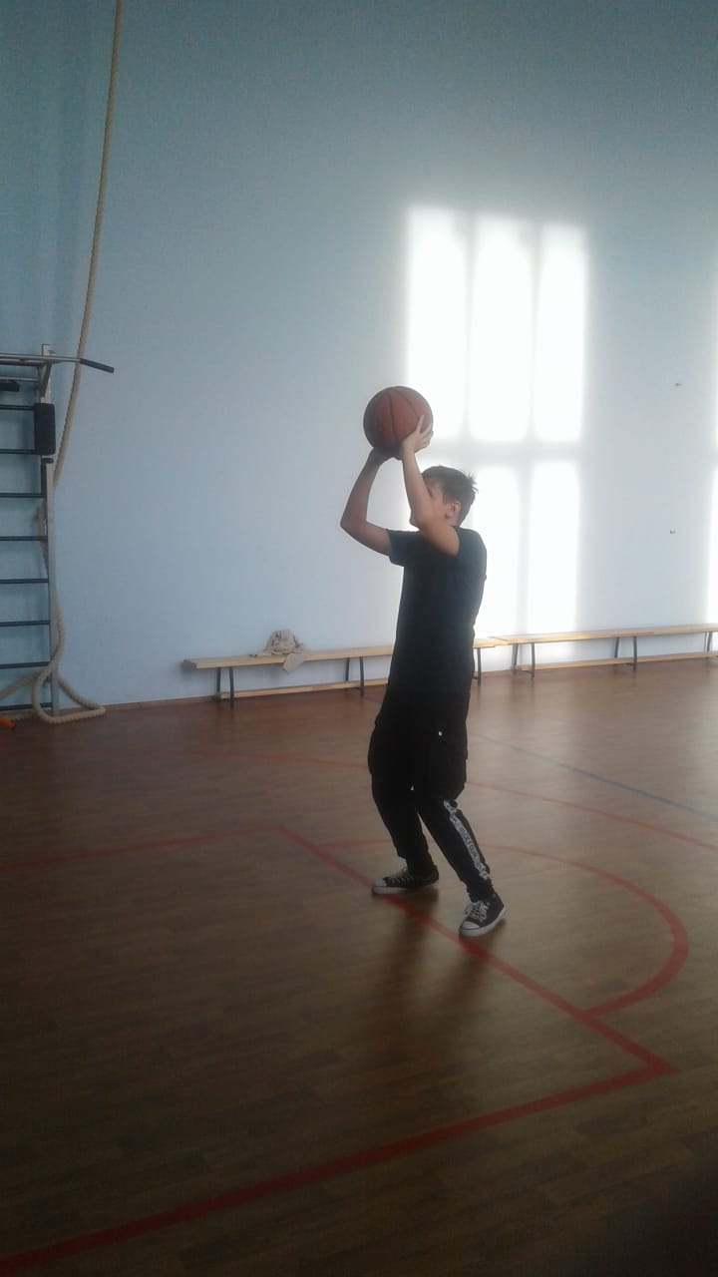

25 января. Баскетбол 8-9 класс юноши. Игра закончилась со счетом 28 : 38.

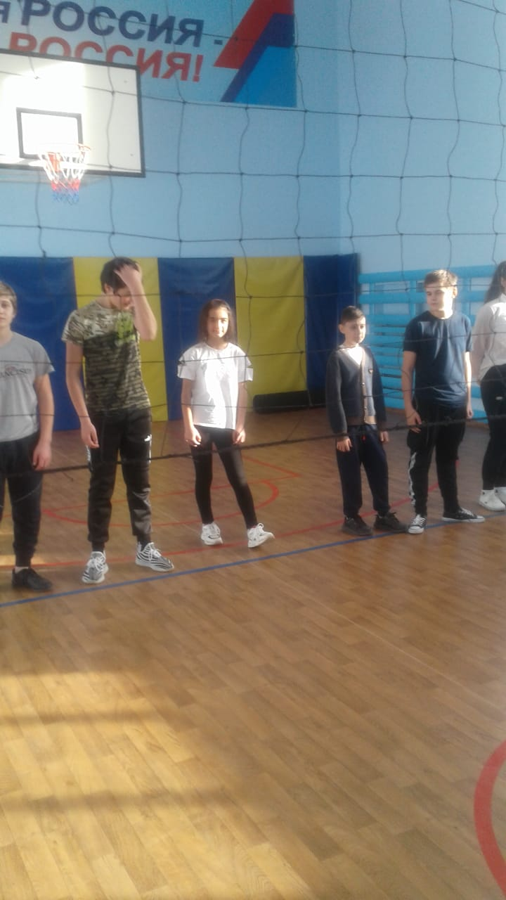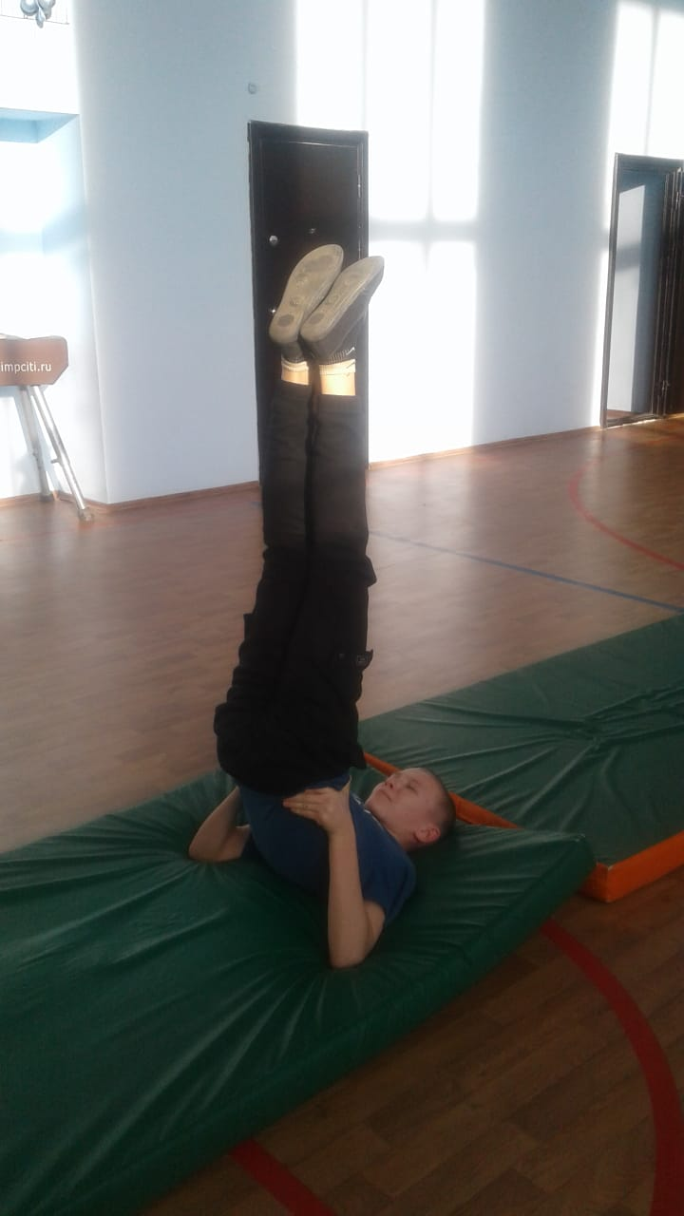
С 27 по 29 января прошел турнир по Пионерболу среди мальчиков 5-7 классов.

Руководитель ШСК «Спорт наша жизнь»: Дорофеев Ю.Н.

